TAB. 1: Resultados obtidos após o nascimento.
Animais | Grupos | Filhotes  Vivos | Filhotes  Mortos | Canibal. | Implantação | Reabsorção
Rata 1 | Controle  água | 5  2 m, 3 f | 0 | 0 | 5 | 0
Rata 2 | Controle  água | 17  9 m, 8 f | 0 | 0 | 17 | 0
Rata 3 | Exp  21,5 mg | 0 | 3 | 0 | 20 | 17
Rata 4 | Exp  21,5 mg | 12 | 0 | Todos | 12 | 0
Rata 5 | Exp  21,5 mg | ? | ? | Todos | ? | 0
Rata 3 A | Exp  1 g | 0 | 0 | 0 | 18 | 18
Rata 4 A | Exp  1 g | 0 | 4 | 0 | 17 | 13
Rata 5 A | Exp  1 g | 1 | 2 | 1 | 3 | 0
Rata 3 B | Exp  5 g | 1 | 6 | 1 | 24 | 17
Rata 4 B | Exp  5 g | 3 | 7 | 6 | 10 | 0
Rata 5 B | Exp.  5 g | 3 | 0 | 3 | 7 | 4

FIG. 1: Frequência relativa dos fetos vivos, mortos e reabsorções, nos diferentes grupos.

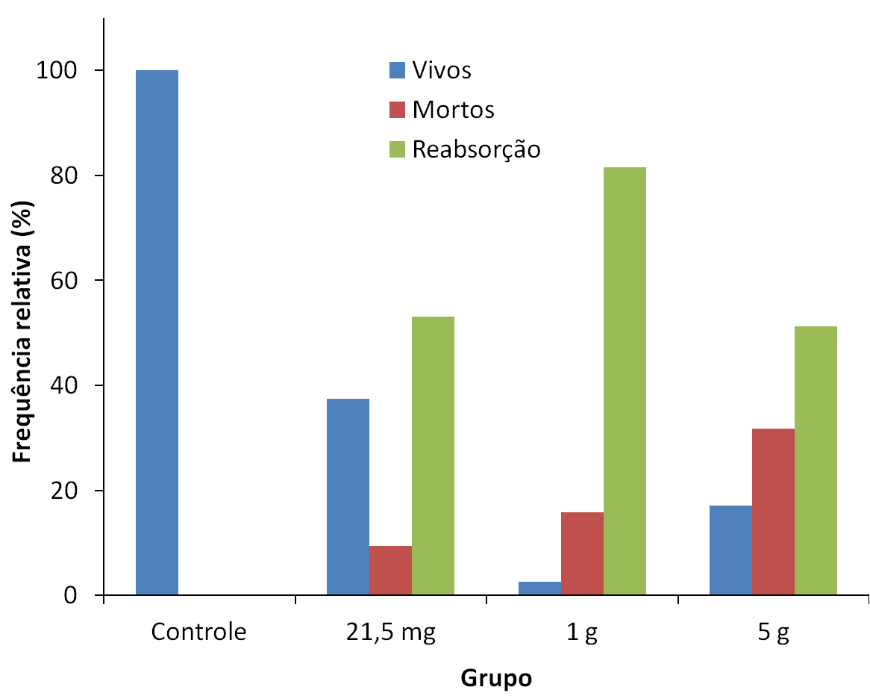

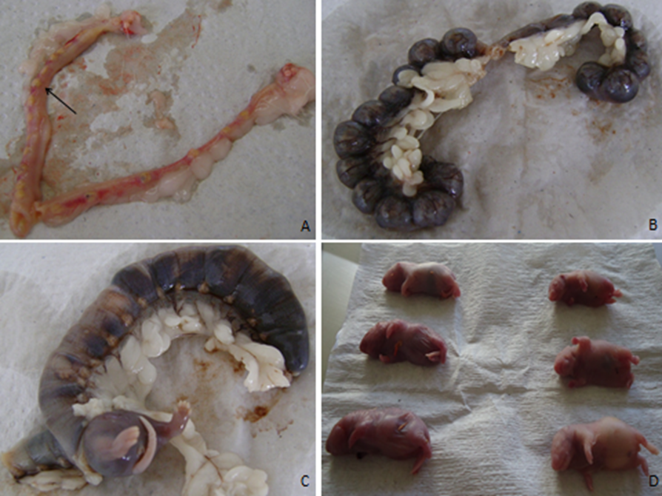
Fig. 2: Foto: Reabsorções e natimortos. Em A: Útero de rata recém-coletado, indicando as reabsorções (seta); Em B e C: Útero indicando reabsorções; Em D: natimortos

